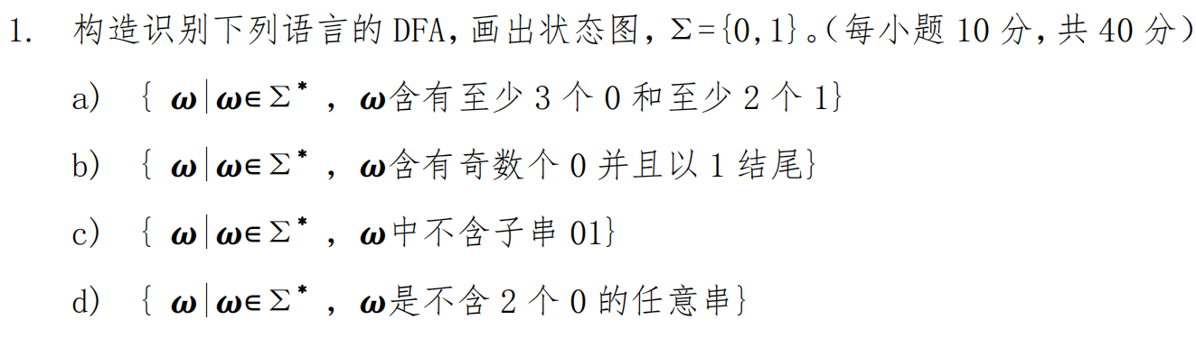
（a）考虑使用二叉树存储输入字符串的状态，五位相当于最基础的情况，因此需要建立起五位字符串之间的转移关系，比如00000应该如何转移，此时若下一位为1那么久相当于他的下面紧邻的状态，如果为0那么维持原态。接受态其实可以单拎出来，但做的过程中没有考虑到，因此接受态混杂进了所有的叶子状态（除了最下面的一部分，单独创建了一个接受态）。到达接受态即可停止，后续不再影响状态。
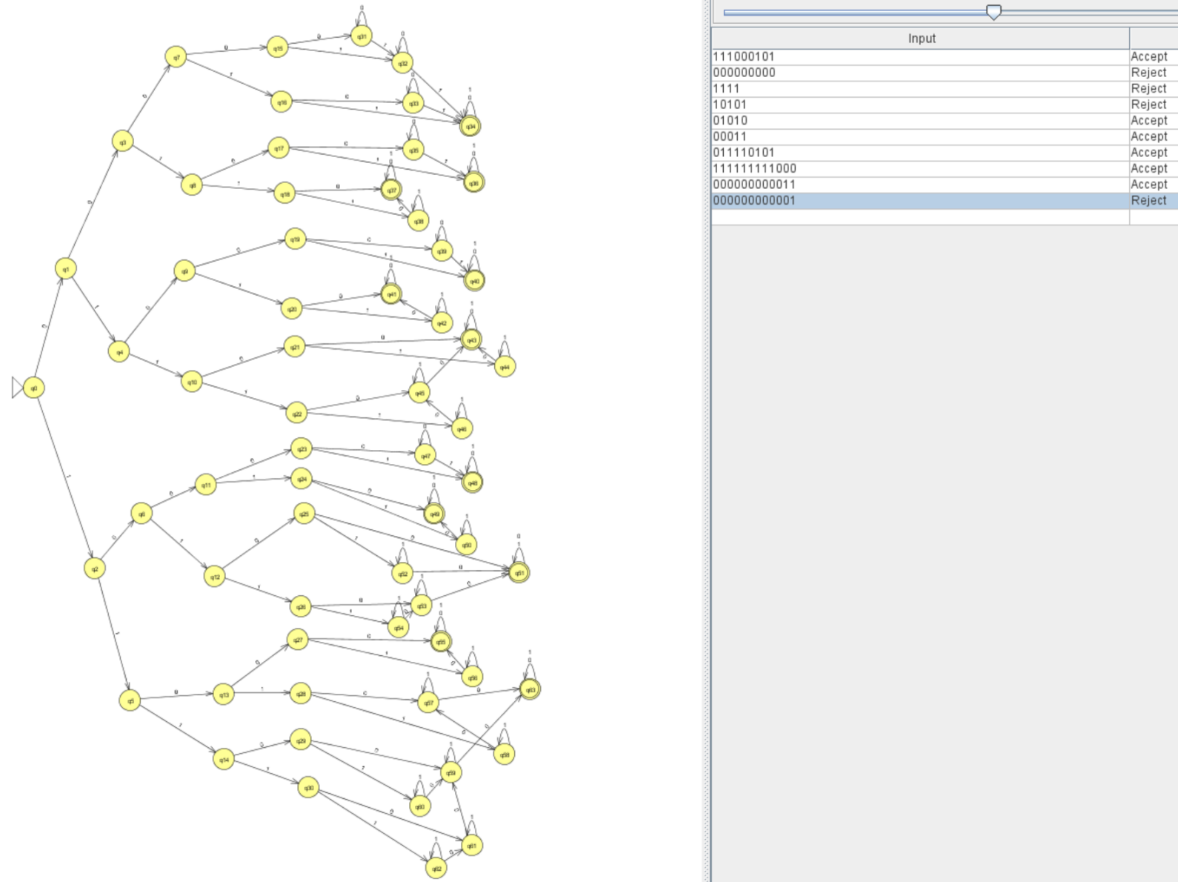

（b）直接做就行
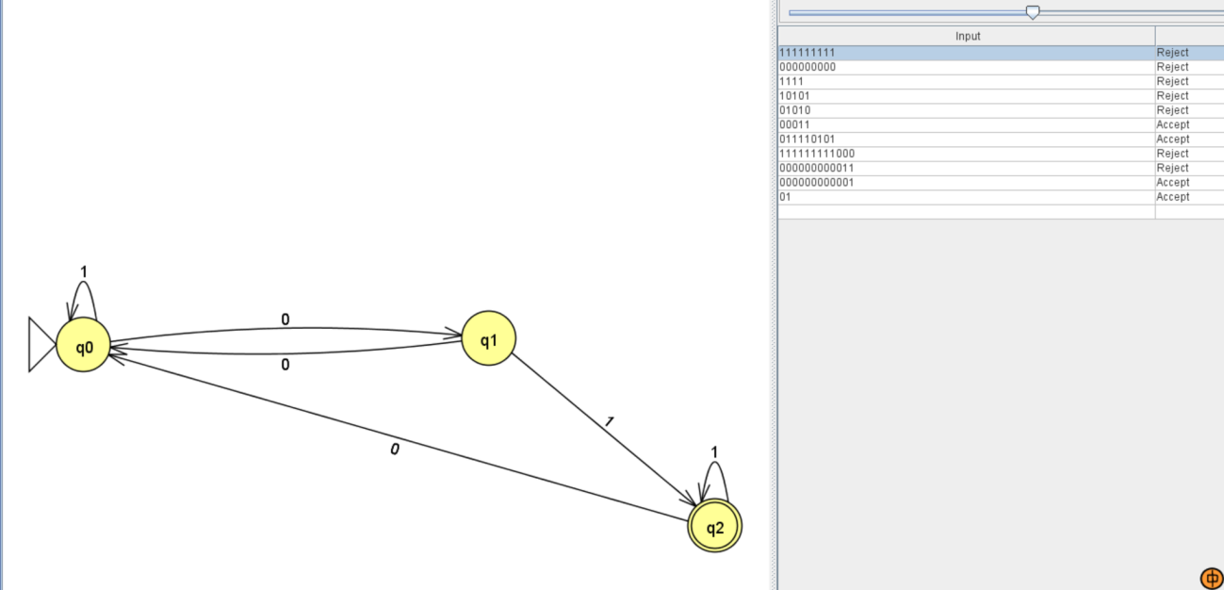

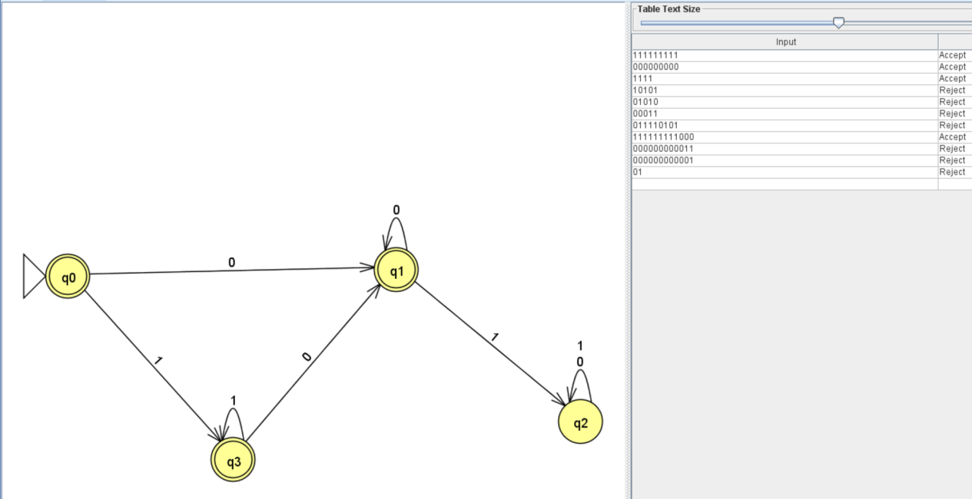
（c）逆向思维，先考虑找出01子串的自动机是什么样的然后将拒绝态与接受态交换即可。

（d）题目的意思是0的个数不为2，那么0的个数可以是大于等于3或者是0或1，直接做就行。
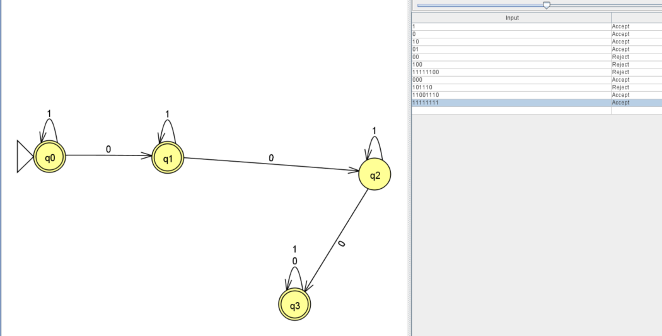
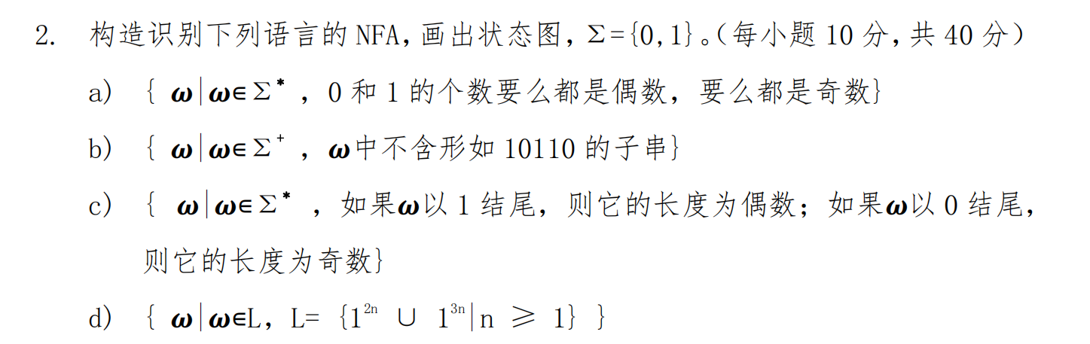
（a）q0开始，不管是输入了0还是1都不是接受态，但是如果再输入了0或1都是接受态，q0与q2代表了偶数个01和奇数个01，q3代表了奇数个0偶数个1，q1代表了奇数个1偶数个0，这里直接给出我最先想的答案。
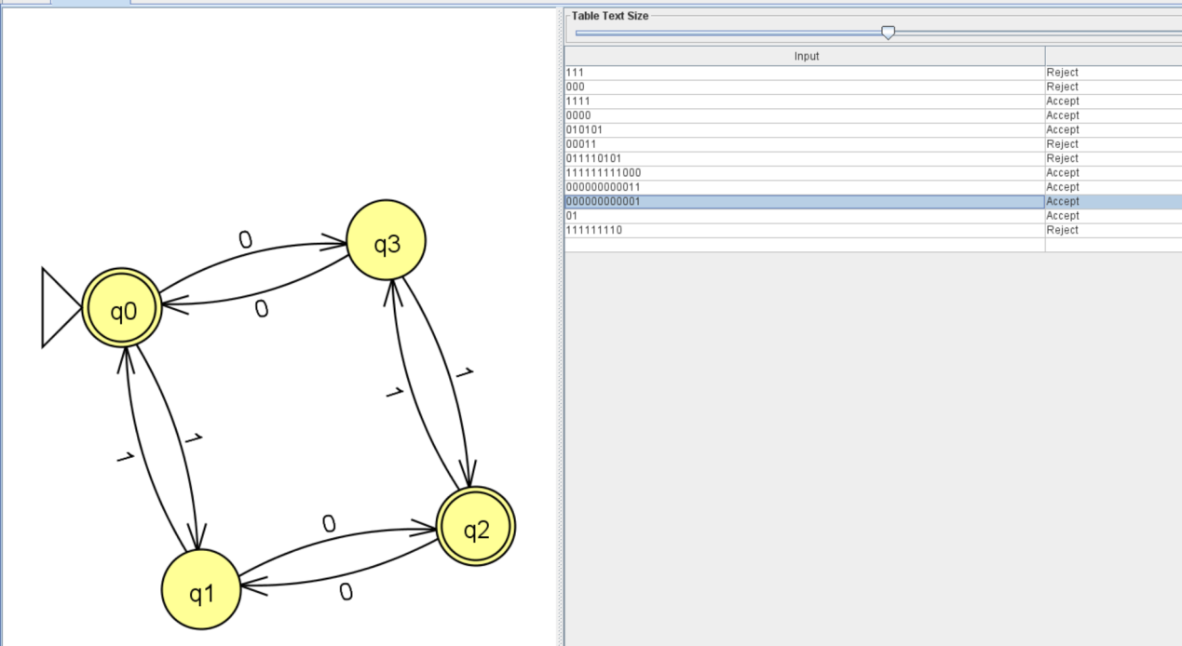

（b）与之前的思路一样，都是逆向思维，先构造出接受子串的DFA然后“取反”就行。
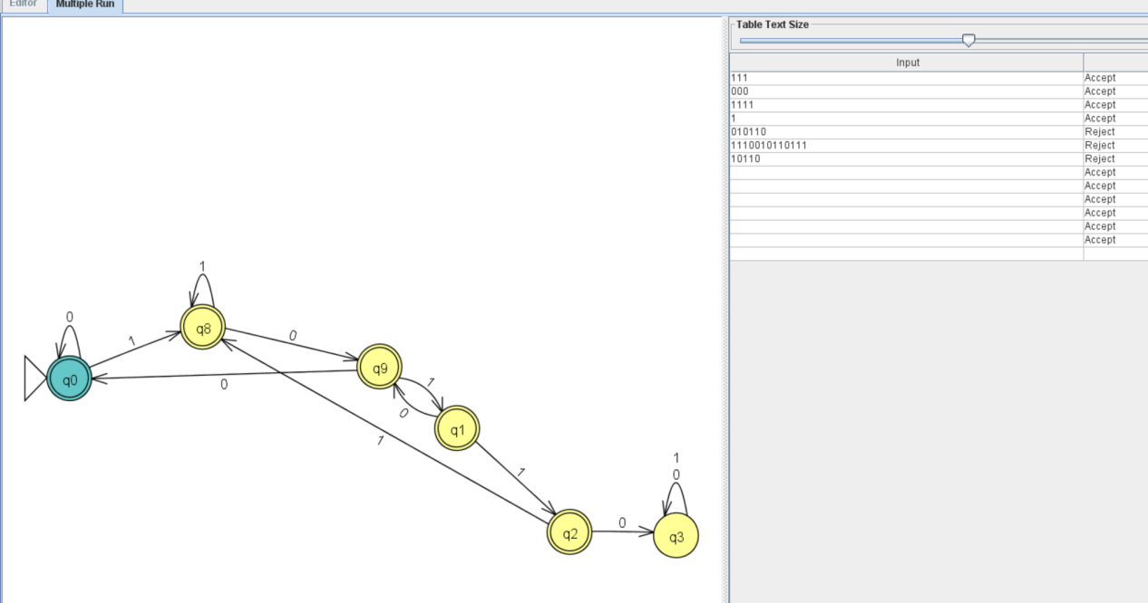

（c）从最基础的情况下手，比如0,1,00,11,10,11，这些情况搞清楚了之后再去考虑他们接下来都会怎么转移，比如10，如果是1的话那就是101，意味着此时以1结尾但是长度为奇数，对应的状态是q1这个状态，100的话意味着此时以0结尾并且长度为奇数，此时对应的是q2这个状态。只要把这些基础情况搞好了其他再怎么变也就是只在增加长度罢了。
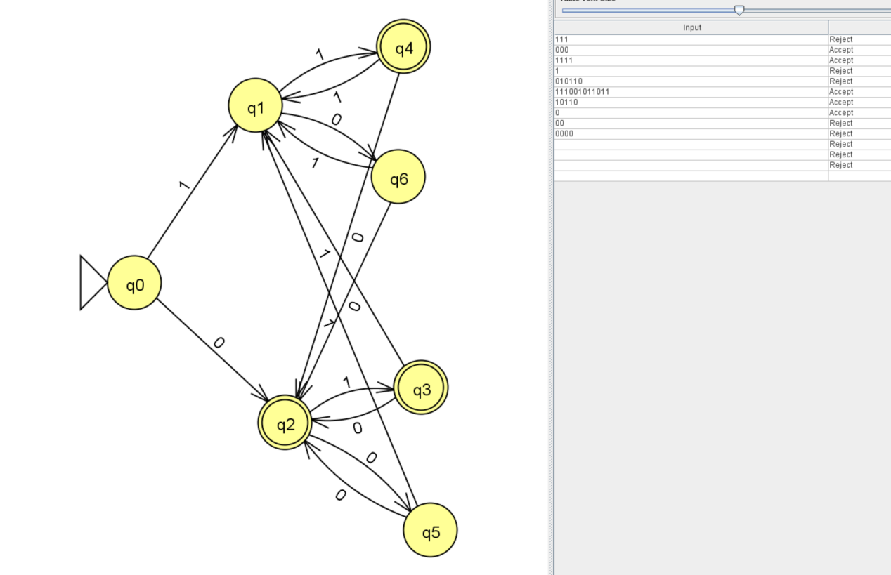

（d）按照上课的例题，选择两路进行构造，分别代表2的倍数和3的倍数。然后直接构造。
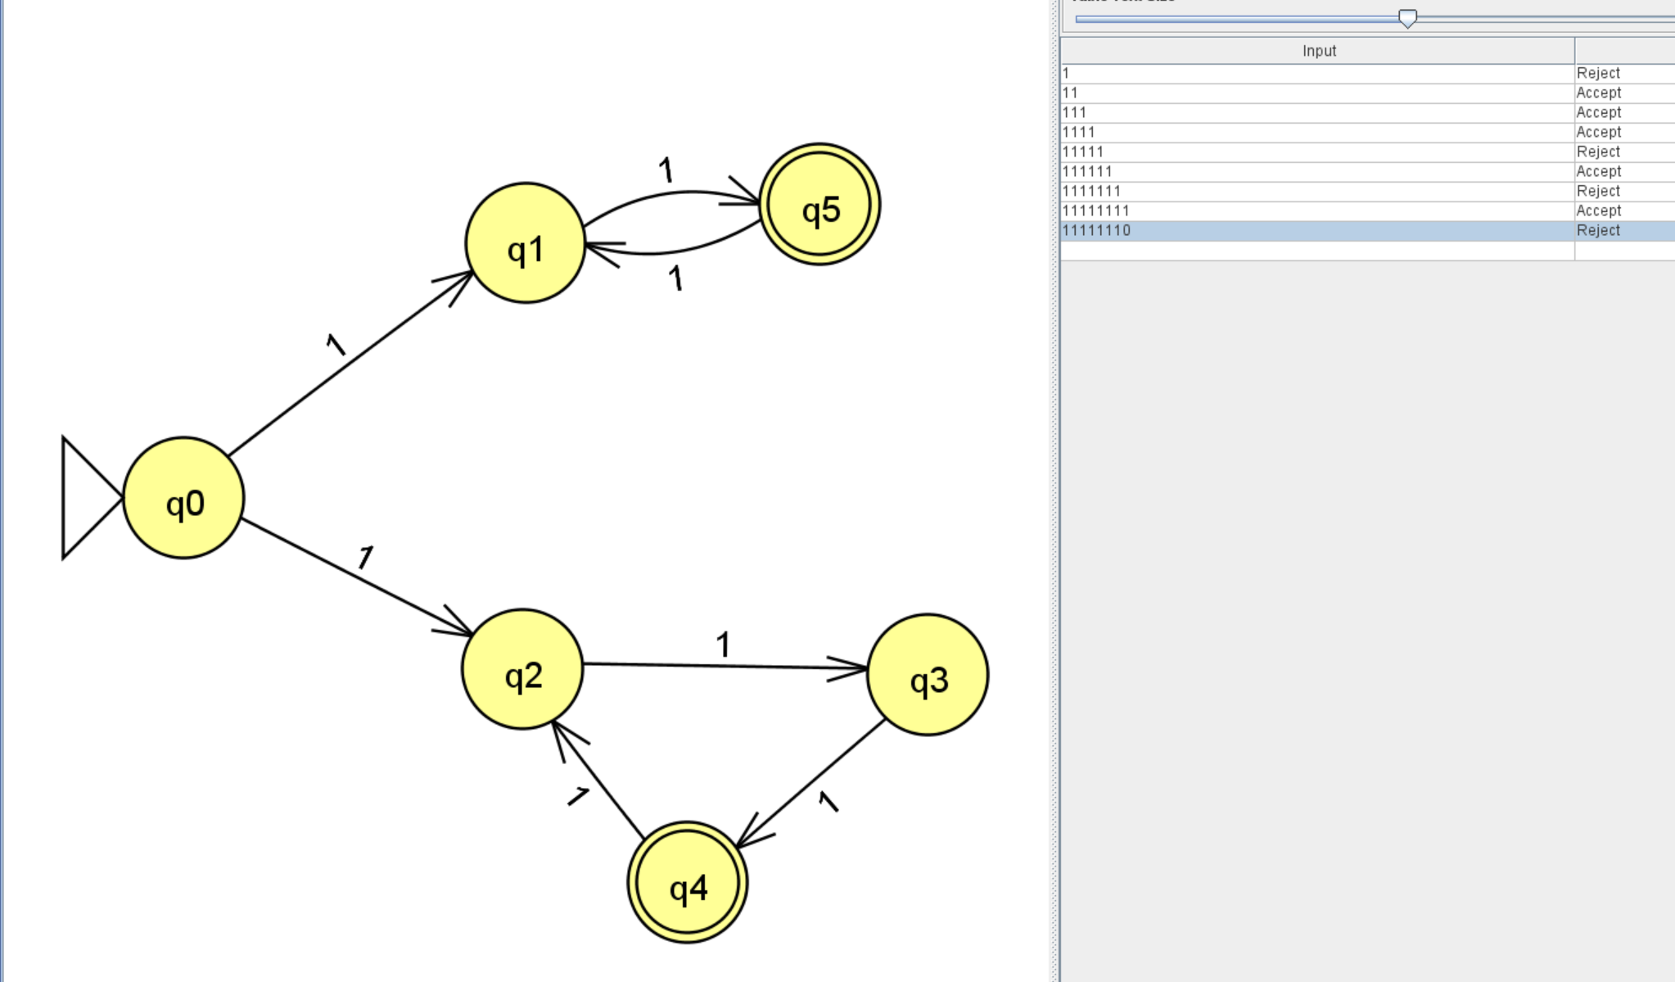
按照老师上课讲的方法2（基于关键字集合设计NFA的特殊子集构造法）进行构造，节点的名字对应NFA的各个状态。本题特别强调了w属于L因此不用加入处理陷进状态的另一个状态。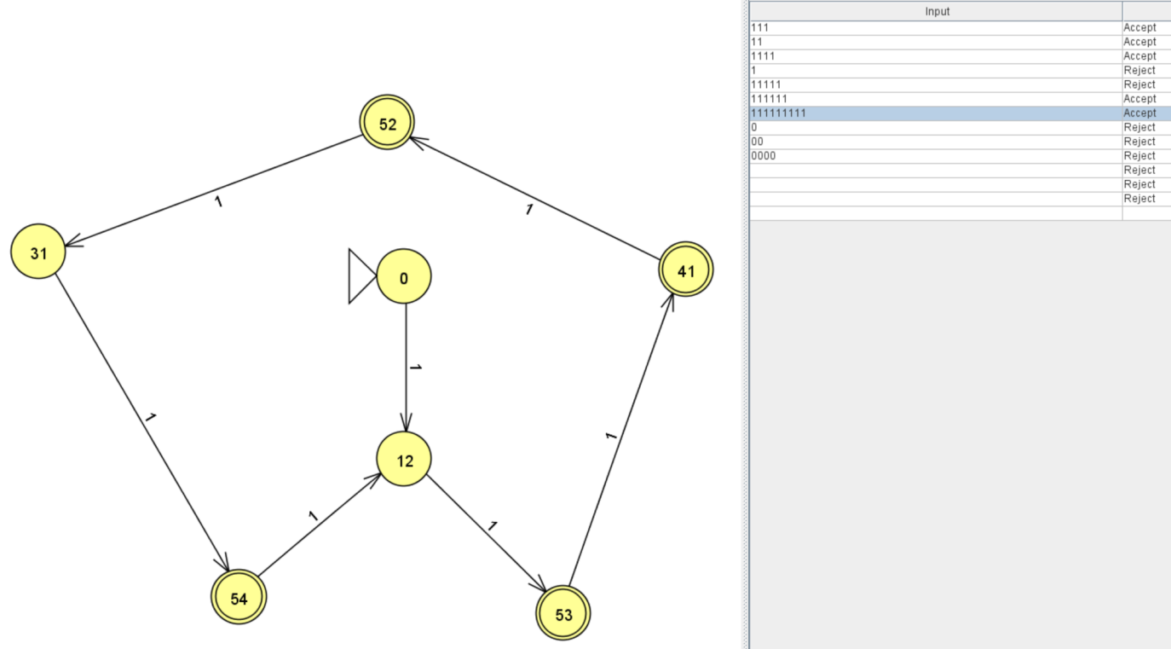
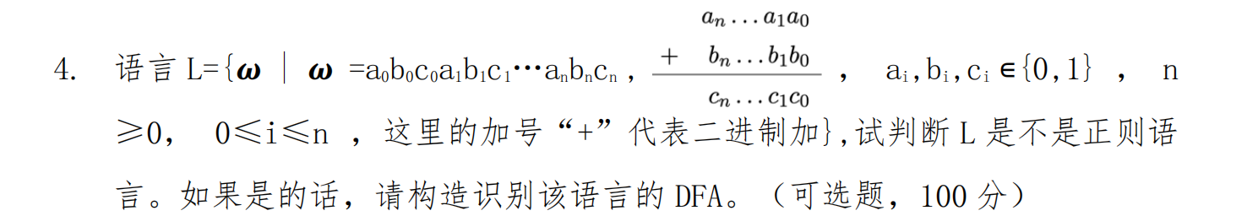

如果我们考虑的二进制加法是不进位的，那么我们就可以构造出如下的DFA：如果能构造出DFA的话，那么L一定就是正则语言。这里我们假设的二进制加法是异或。
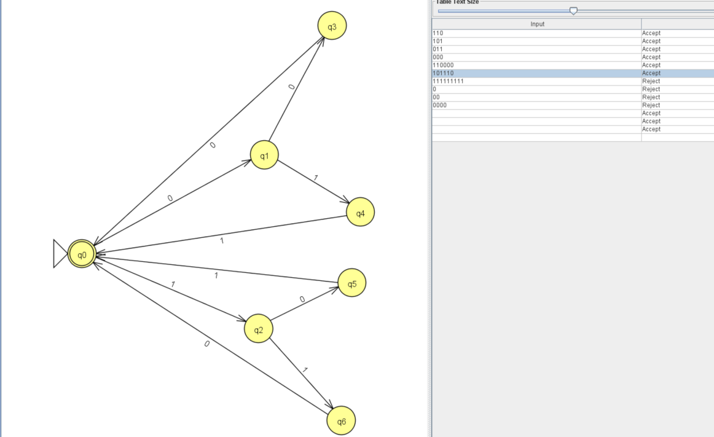
下面思考如果考虑进位呢？这里我们假设如果做完加法之后发生溢出，那么这种加法也是非法的，比如1111+1111=11110，最高位发生溢出，是非法，而如果是01111+01111=11110的话没有发生溢出，那么这样的就是合法的。因此需要考虑1+1=10这样的溢出情况，以竖式的角度来讲，a=1，b=1，c一定是0，那么我们只需要对上图的一部分进行修改即可。
下面考虑2位二进制数的加法，如下图所示：
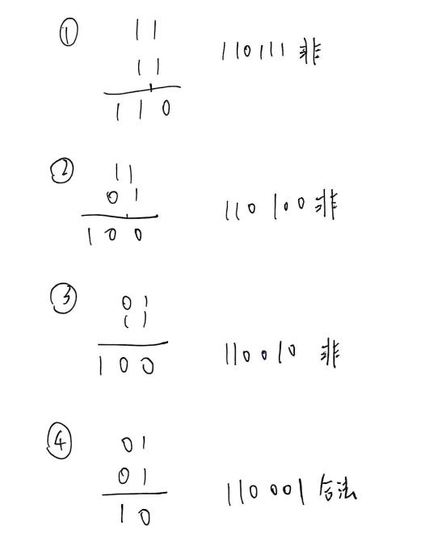
123三种情况都可以认为发生了进位，因此可以将他们归为一类，只有第4种情况属于合法情况，因此构造出如下的DFA：其中q11、q12、q13都可以认为是一类也就是发生了进位的情况，在我们的假设下这种情况是非法的，并且他们都转移到q7，q7也相当于一个发生了进位的非法情况。（如果需要修改的话将q7改为接受态就可以）
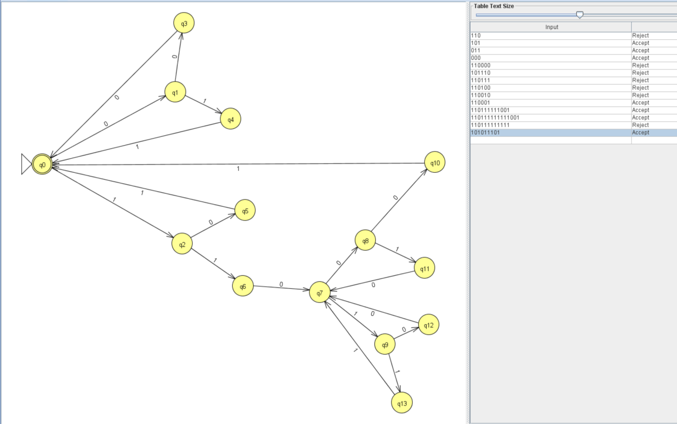
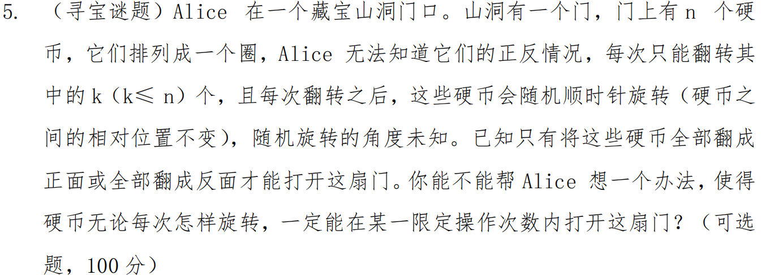
首先从自动机的角度思考这个问题，我们可以把硬币的状态看作由 0 和 1 构成的字符串，其中 0 表示反面，1 表示正面。因为硬币排成一个环形，旋转操作可以等价为这个 01 字符串的首尾相接平移。我们的目标是找到一种翻动硬币的策略，使得无论对手如何旋转，最终一定能达到所有硬币同面（全 0 或全 1）的状态。
旋转这一动作虽然使得我们无法确定每次操作后的确切位置，但它不会改变硬币之间的相对位置，因此从自动机的角度看，旋转后的状态数是有限的。例如，当有三个硬币时，如果一次翻转后的状态为101，那么旋转后可能的状态只会是101、011或110。这意味着整个过程可以用一NFA来刻画：每个状态对应一个01串，而每个翻转操作对应若干可能的后继状态（所有旋转等价类）。
存在必胜策略的条件：当且仅当n和k互质时，Alice存在一个与初始状态和旋转无关的必胜策略。若 (gcd(n, k) > 1)，环被分成若干互不影响的等距类，可能始终保持部分硬币面相反，因此无法保证收敛到全同状态。举出反例：比如n=6，k=4，那么如果是010101的字符串的话，我们设024的位置的硬币为A组，135位置的硬币为B组，此时A、B组中的1的个数分别为（奇，偶），最终全0或者全1状态二元组应该变为（奇，奇）或（偶，偶），但是由于每次变化都只能选择4个硬币，并且对手可以旋转硬币，因此会存在着一种情况也就是A、B组内1的个数永远都保持（奇，偶），最终无法成功。因此n与k互质是解答这道题的必要条件。
我们的必胜策略如下：设一次动作（Alice的操作）为：从某个起点i（i在0-n-1之间）开始，翻转连续的k枚硬币（按环形取模），之后对手执行一次任意旋转。策略为：按顺序执行 (a0, a1, an-1)即依次从每个起点出发各翻一次连续的k枚硬币，然后再重复这一轮。对于 (n=3, k=2) 的情况，这一轮动作就是abc（或其循环位移如 bca、cab等），重复执行即可。
证明：定义一个“边界数” B(x)，表示当前状态串中相邻两枚硬币面不相同的边数（包括首尾）。旋转不会改变B(x)。若翻转的那一段跨过至少一条边界，则B至少减少 1。比如：0101中B(x)=4，如果k=3的话，x1=1011那么执行一次动作之后B(x1)=2。
当gcd(n,k)=1 时，所有起点构成一个完整的剩余系。剩余系是数论中的一个基本概念：对于模n，一组整数若能保证它们在模n的意义下两两不同（即每个可能的余数 0,1,…,n−1都恰好出现一次），那么这组数称为模n的一个完全剩余系。
在本题中，Alice每次的操作是从起点i开始翻转连续的k枚硬币（按环取模）。当 gcd(n,k)=1时，起点0,1,2,…,n−1经过不断地加k取模运算，会依次覆盖所有可能的位置而不重复，这就形成了一个模n的完全剩余系。通过不断平移起点（即依次执行 a0,a1,…,an−1，Alice的操作能扫过环上所有可能的相对位置。
因此，无论对手怎样旋转，Alice在一整轮动作中（执行完从 a0到 an−1）必有一次翻转能覆盖到“真实的边界”，从而使得边界数B减少至少 1。由于初始时 B≤n，经过有限（最多n轮）操作后，必然有B=0也就是所有硬币面相同（全 0 或全1），门被打开。
旋转的不可控性被自动机中的“非确定性”吸收，Alice的策略等价于对整个状态空间的穷举覆盖。当gcd(n,k)=1时，这样的自动机必然收敛到接受状态（全 0 或全 1）。因此，上述策略即为通用的必胜方案。
以下给出自动机的验证结果，假设k=2，n=3。
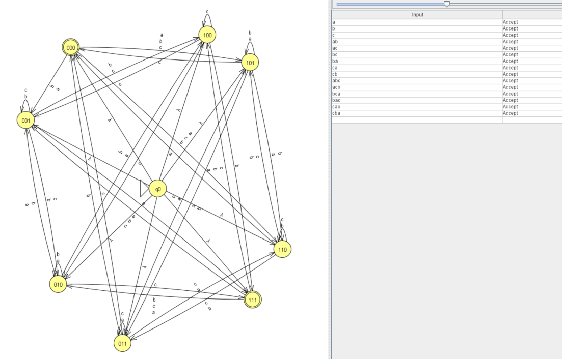

以下给出一些初始态给定的情况作为验证：可见也不是所有的动作序列都可以完成目标，但一定存在某种动作序列可以完成目标。
